- Remind the preposition of place to yourself. (Připomeň si předložky místa).
- Fill in the worksheet (Vyplň pracovní list)
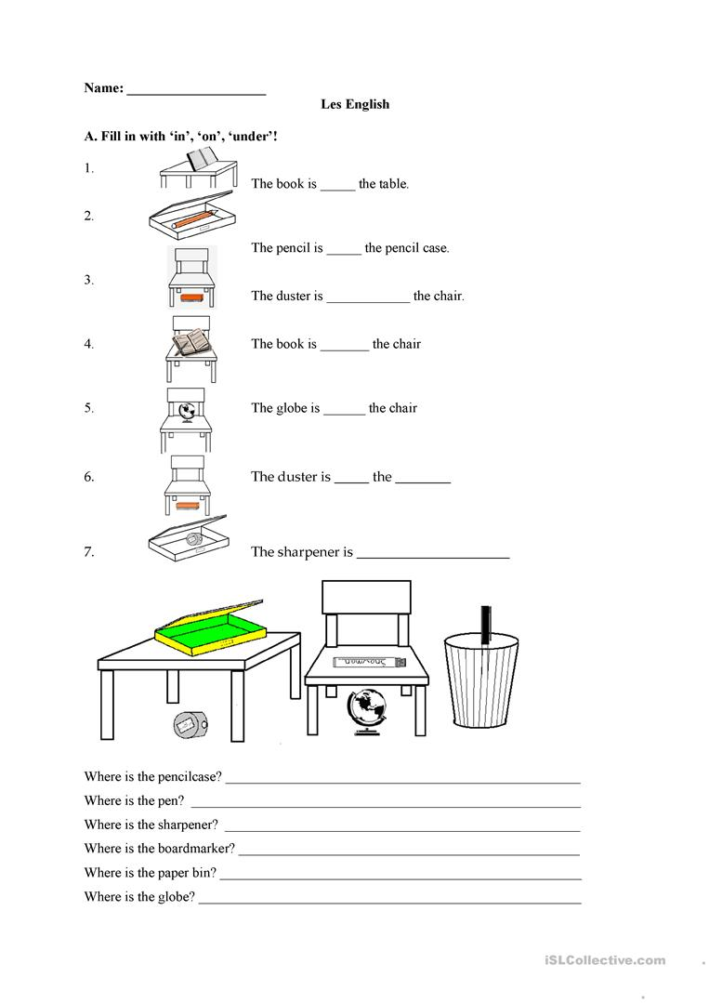
- New vocabulary
A table - stůl
A chair - židle
A bookcase – knihovna (skříň)
A wardrobe – šatní skříň
A cupboard – kredenc, skříňka
A bed – postel

- Do this exercise to practise new vocabulary (Udělej toto cvičení pro procvičení nových slovíček)
https://learningapps.org/display?v=p0x8udc1n20

